

安卓课程设计报告
—临安出行

小组成员： 祝楚楚、黄睿
专业班级：计算机科学与技术162班
指导教师： 邓飞
报告日期： 2018-12-31

目录
1. 设计背景 3
1.1. 背景描述 3
1.2. 设计目的 3
2. 需求获取 3
2.1. 功能需求 3
2.2. 性能需求 4
3. 系统设计 5
3.1. 开发环境和工具 5
3.2. 数据库设计 5
3.2.1. 数据库概念设计 5
3.3. 主体框架 7
3.3.1. 总体架构 7
3.3.2. 数据流向 8
3.3.3. 文件清单 8
4. 部分关键代码 10
4.1. 线路浏览 10
4.2. 线路查询 11
4.3. 线路收藏 11
4.4. 换乘方案 12
5. 小组分工 12
5.1. 成员工作汇报 12
5.2. 成员贡献比 13
6. 作品展示和使用说明 13
7. 小结 20

设计背景

背景描述
目前公交已经成为了城市不可或缺的交通工具，丰富交错的公交线路网络让人们的出行，上下班获得了巨大的方便和实惠。然而，因为公交线路的错综复杂，而且信息来源比较缺乏，使得人们难以便捷地获得准确的公交信息，这样对人的出行就会产生一定的影响。随着信息技术的高速发展，互联网已经融入到千千万万的家庭中，为他们带来了很大便利。在如今4G时代，智能手机必将成为出行导航、信息查询的良好终端。

1.2.设计目的
为了提高城市公交信息化水平，方便智能手机用户查询城市公交信息，在深入进行需求分析的基础上，基于Android开发平台，给出了临安区为例的城市公交查询系统的设计与实现过程，实现了公交线路查询、定位和换乘方案等功能。

需求获取

功能需求
- 线路浏览：显示所有公交车的路号、起点站和终点站。
- 线路查询：显示每条线路的站点具体信息，以及早班车、末班车时间和票价。
- 收藏线路：对于经常使用的线路，可以点击收藏，则会显示在主页面中，点击该项，直接显示站点信息，方便有效。
- 换乘方案：在输入起点和终点后，给出直达或者换乘的所有方案。
- 显示地图：显示此时的大致位置。
- 我的信息：显示登录名，号码等信息。
- 公告资讯：显示公告内容等。

性能需求
- 系统处理的准确性和及时性
系统处理的准确性和及时性是系统的必要性能。在系统设计和开发过程中，要充分考虑系统当前和将来可能承受的工作量，使系统的处理能力和响应时间能够满足企业对信息处理的需求
- 系统的易用性和易维护性
要求系统能够提供良好的用户接口，易用的人机交互界面。要实现这一点，就要求系统应该尽量使用用户熟悉的术语和中文信息的界面；针对用户可能出现的使用问题，要提供足够的在线帮助，缩短用户对系统熟悉的过程
- 数据录入和处理的准确性和实时性
数据的输入是否准确是数据处理的前提，错误的输入会导致系统输出的不正确和不可用，从而使系统的工作失去意义。数据的输入来源是手工输入。手工输入要通过系统界面上的安排系统具有容错性，并且对操作人员要进行系统的培训。

系统设计

开发环境和工具
Android Studio、Eclipse、MySQL、MySQL Workbench

数据库设计

数据库概念设计
根据功能需求，设计如下数据库表、视图和存储过程：
- 用户表（电话号码、用户名、密码）
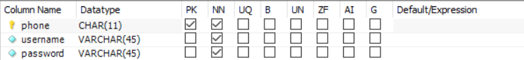
该表记录用户信息，用于登录注册。
- 线路表（车次号、线路名、经过站点等）
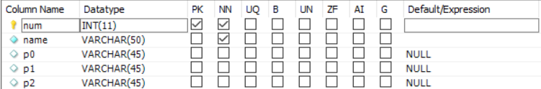
该表记录整个系统中各条线路的站点信息，设置最多的站点有22个，线路长短不一。
- 站点表
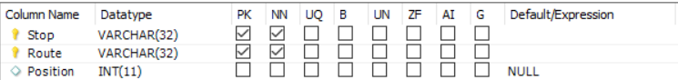
为了实现换乘的查询，将站点，线路与站点所在位置形成一张表，以此来完成视图与存储过程算法
- 车次信息表（车次号、开往方向、早班车和末班时间、票价）
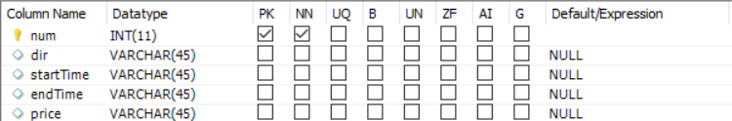
该表用户记录具体某条线路的车次号、开往方向、早班车和末班时间、票价等具体信息。
- 直达方案表视图
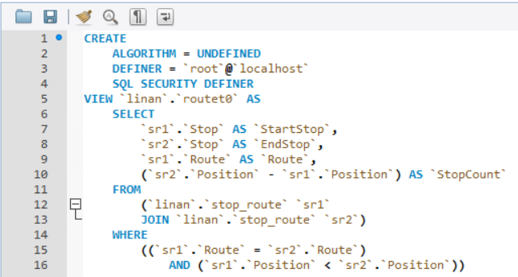
通过sql 语句，建立视图，建立同一条线路中各起始站，终点站与站点数目的关系
- 直达方案存储过程
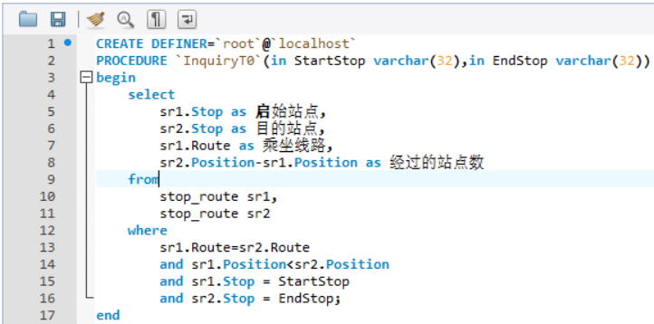
适用于直接到达的方案，从表中选取满足有起点站，终点站的线路，并输出经过的站点数。
- 换乘方案存储过程
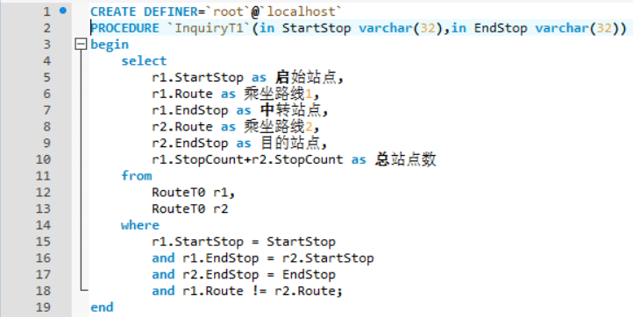
从所建视图入手，查询两条线路满足一个过起点站，一个过终点站，并且有公共站点，输出查询结果。
- 站点查询存储过程
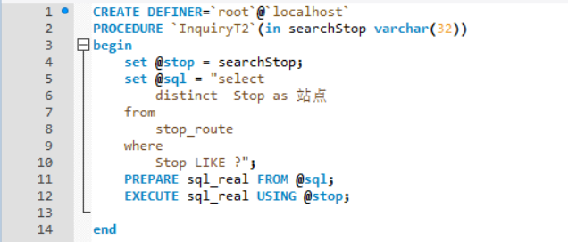
通过输入的字符，从表中站点一栏查找含有该字符的站点输出

主体框架

总体架构
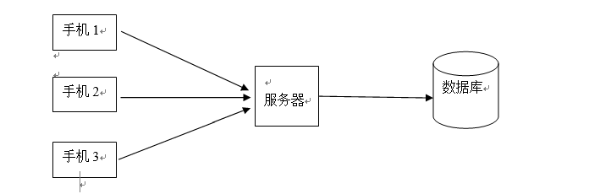
手机端请求eclipse端的Tomcat服务器，JSP文件负责连接到MySQL数据库获取数据。

数据流向
数据存储在本机的MySQL数据库中，使用图形化工具MySQL Workbench建数据库、建表、添加数据和创建视图、存储过程等。安卓端需要获取数据库的数据需要借助eclipse的JSP页面。即eclipse通过JDBC和数据库进行连接并实行操作，数据存放在相应的JSP页面中。在安卓端通过发出对相应JSP页面的http请求，在URL中添加参数，之后查询数据反映在JSP页面中，通过一定的解析方式即可获取数据库中的数据。活动中的数据流向使用Intent进行传递。

文件清单
工程类型 | 文件类型 | 文件名 | 功能
eclipse Linan  工程 | JAVA  文件 | BusBean.java | 对数据库中stop_route查询，实现直达方法，换乘方法与站点查询方法。
eclipse Linan  工程 | JAVA  文件 | CheBean.java | 对数据库中的checi表进行相应查询
eclipse Linan  工程 | JAVA  文件 | CheInfo.java | 存储车次的早班车、末班车、票价等
eclipse Linan  工程 | JAVA  文件 | DBConn.java | 与MySQL数据库进行连接
eclipse Linan  工程 | JAVA  文件 | huancheng.java | 实现对于直达线路的查询
eclipse Linan  工程 | JAVA  文件 | huancheng1.java | 实现对于换乘线路的查询
eclipse Linan  工程 | JAVA  文件 | RouteBean.java | 对数据库中的route表进行相应查询
eclipse Linan  工程 | JAVA  文件 | RouteInfo.java | 存储各线路的车编号、起点、终点信息
eclipse Linan  工程 | JSP文件 | get_cheInfo_by_num.jsp | 根据车编号查询车次的具体信息
eclipse Linan  工程 | JSP文件 | get_start_end.jsp | 获取所有线路的起点和终点站
eclipse Linan  工程 | JSP文件 | get_station_by_num.jsp | 根据车编号查询该线路的所有站点
eclipse Linan  工程 | JSP文件 | huancheng.jsp | 根据起点与终点返回相应直达路线信息
eclipse Linan  工程 | JSP文件 | huancheng1.jsp | 根据起点与终点返回相应换乘（1次）的路线信息
eclipse Linan  工程 | JSP文件 | stopsearch.jsp | 根据输入字符查询可能匹配的站点信息
Android  Linan  工程 | JAVA文件 | activity_address_search.java | 站点匹配搜索活动
Android  Linan  工程 | JAVA文件 | activity_feedback.java | 意见反馈活动
Android  Linan  工程 | JAVA文件 | AnnounceActivity.java | 公告资讯活动
Android  Linan  工程 | JAVA文件 | BottomBar.java | 底端工具栏类
Android  Linan  工程 | JAVA文件 | CollectAdapter.java | 收藏列表的设配器
Android  Linan  工程 | JAVA文件 | Collection.java | 收藏列表子项数据类
Android  Linan  工程 | JAVA文件 | Fragment1.java | 首页（碎片1）的有关活动代码
Android  Linan  工程 | JAVA文件 | Fragment2.java | 线路查询（碎片2）的有关活动方法代码
Android  Linan  工程 | JAVA文件 | Fragment3.java | 线路直达换乘（碎片3）的有关活动、方法代码
Android  Linan  工程 | JAVA文件 | Fragment4.java | 个人主页（碎片4）的有关活动、方法代码。
Android  Linan  工程 | JAVA文件 | GoWhereActivity.java | 去哪活动
Android  Linan  工程 | JAVA文件 | HttpUtil.java | http请求封装类
Android  Linan  工程 | JAVA文件 | huancheng.java | huancheng信息封装类
Android  Linan  工程 | JAVA文件 | HuanChengAdapter.java | Huancheng显示列表适配器
Android  Linan  工程 | JAVA文件 | LoginActivity.java | 登录活动
Android  Linan  工程 | JAVA文件 | MainActivity.java | 主活动
Android  Linan  工程 | JAVA文件 | MapActivity.java | 显示地图活动
Android  Linan  工程 | JAVA文件 | MyActivity.java | 显示我的信息活动
Android  Linan  工程 | JAVA文件 | MyInfo.java | 我的信息列表子项
Android  Linan  工程 | JAVA文件 | MyInfoAdapter.java | 我的信息列表适配器
Android  Linan  工程 | JAVA文件 | OnItemClickListener.java | 点击列表子项响应接口
Android  Linan  工程 | JAVA文件 | RouteAdapter.java | 线路列表适配器
Android  Linan  工程 | JAVA文件 | RouteInfo.java | 存储线路列表子项信息
Android  Linan  工程 | JAVA文件 | SelectActivity.java | 查询线路活动
Android  Linan  工程 | JAVA文件 | Station.java | 站点信息类
Android  Linan  工程 | JAVA文件 | StationActivity.java | 显示某线路站点具体信息活动
Android  Linan  工程 | JAVA文件 | StationAdapter.java | 站点列表适配器
Android  Linan  工程 | JAVA文件 | StopList.java | 站点信息封装类
Android  Linan  工程 | JAVA文件 | StopListAdapter.java | 站点信息列表适配器
Android  Linan  工程 | XML文件 | huancheng_item.xml | 碎片三换乘线路查询结果显示recyclerView列表的子项布局文件
Android  Linan  工程 | XML文件 | stoplist_item.xml | 为站点搜索界面子项的布局文件

部分关键代码

线路浏览
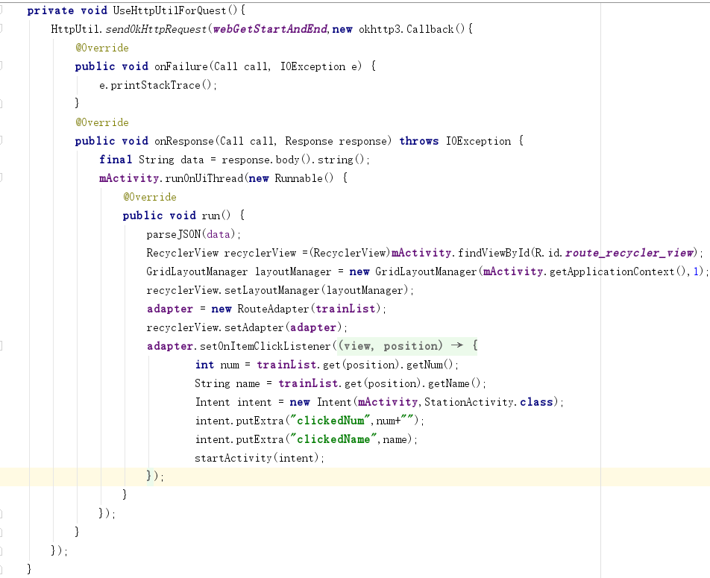

线路查询
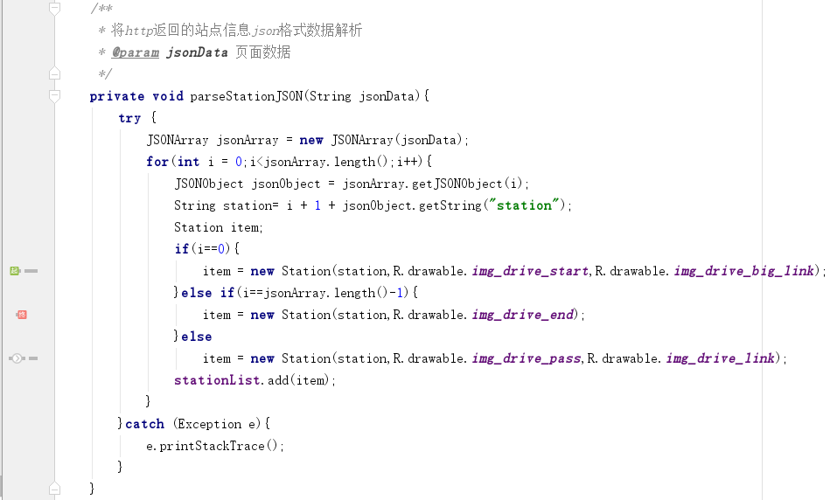

线路收藏
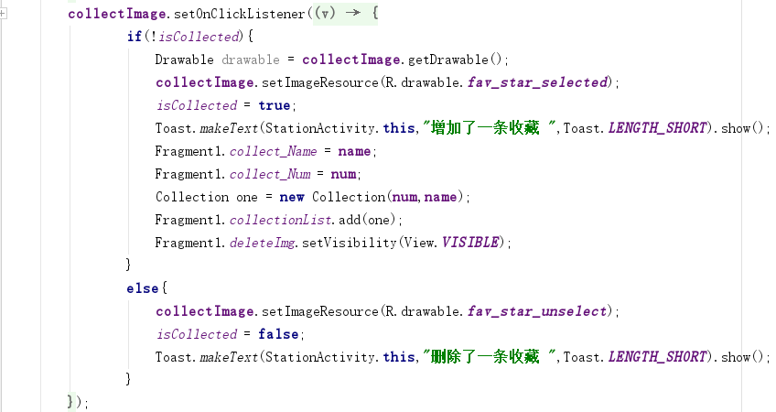

换乘方案
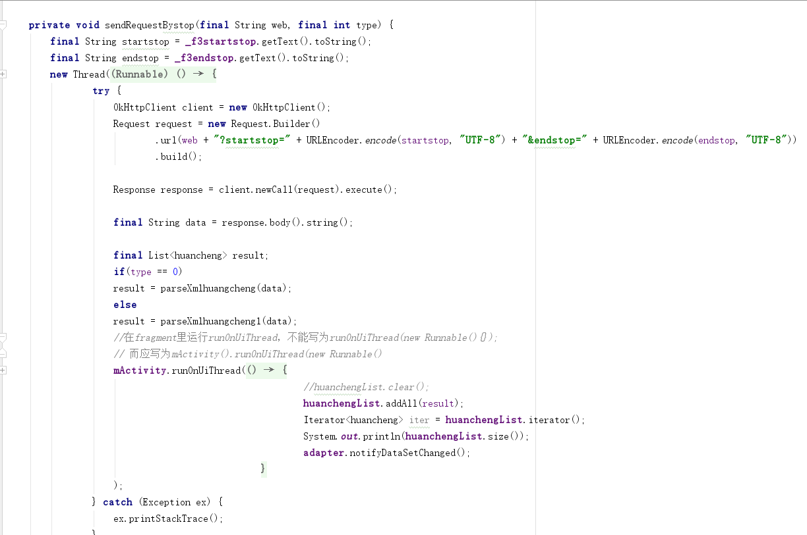

小组分工

成员工作汇报
祝楚楚：我主要负责线路查询这一块，具体有线路浏览、线路具体查询、线路收藏功能，取消收藏等。还有类似地图、我的信息页面等的界面设计。在完成过程中，数据都是通过发出http网络请求，获取eclipse工程下的相应JSP文件（数据提供JDBC从MySQL数据库中读出）中按照JSON格式分布的数据。在安卓端，我大体是使用RecyclerView将数据以列表形式（垂直或者水平）显示出来。
黄睿：我主要负责线路换乘一块，因为组内以任务划分（一条龙），我对应地完成，直达、换乘、与站点模糊查找从数据库，服务器、jsp页面到安卓界面，使用了tomat服务器，安卓端通过访问网页间接获取数据库信息（为xml格式），在实现过程中，使用部分sql语句来简化算法。实现活动与碎片间的切换与信息传递。安卓端主体采用RecyclerView列表显示数据，重载部分控件美化界面。

成员贡献比
根据上述工作汇报，小组成员贡献比1：1

作品展示和使用说明
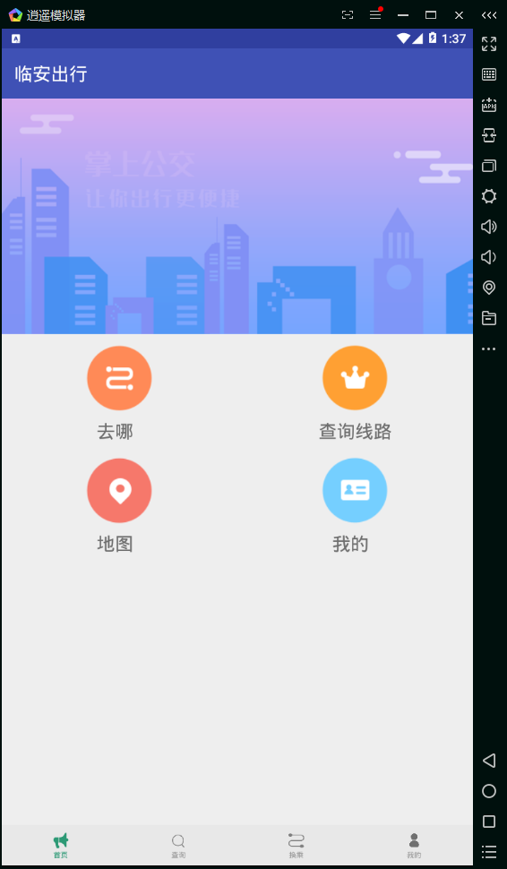
图6-1 首页
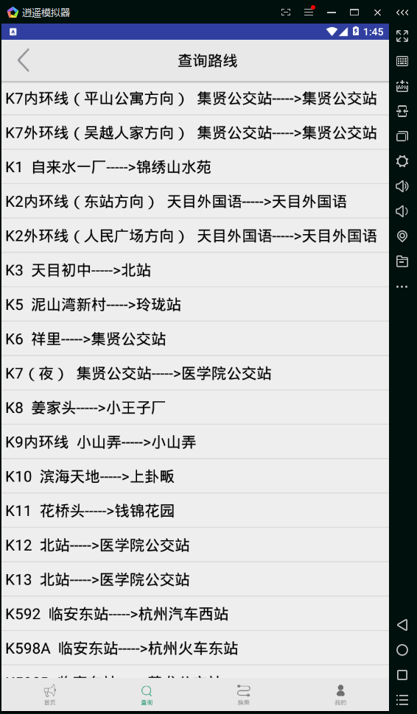
图6-2 查询页面
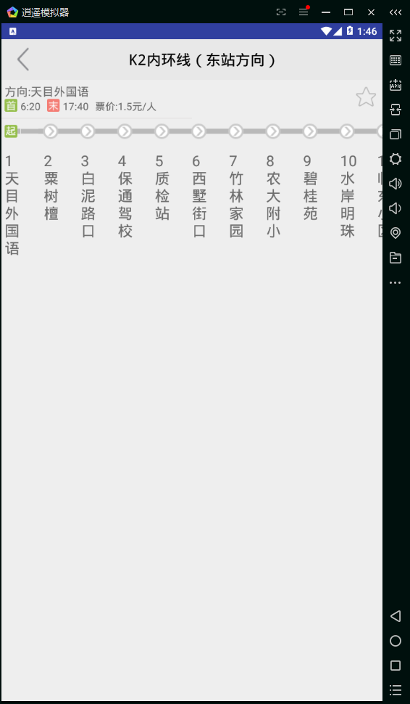
图6-3 线路具体信息页面
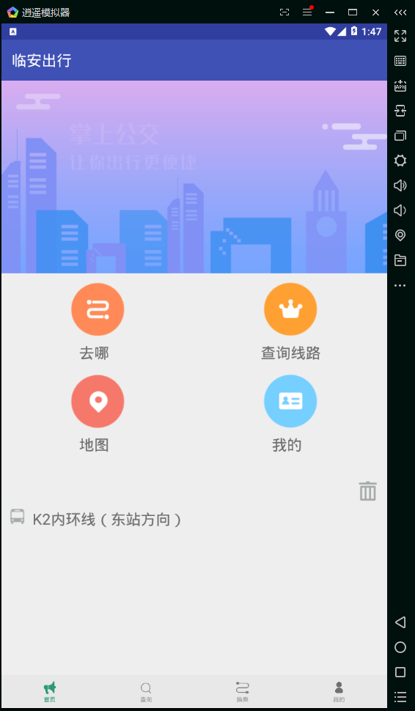
图6-4 收藏列表
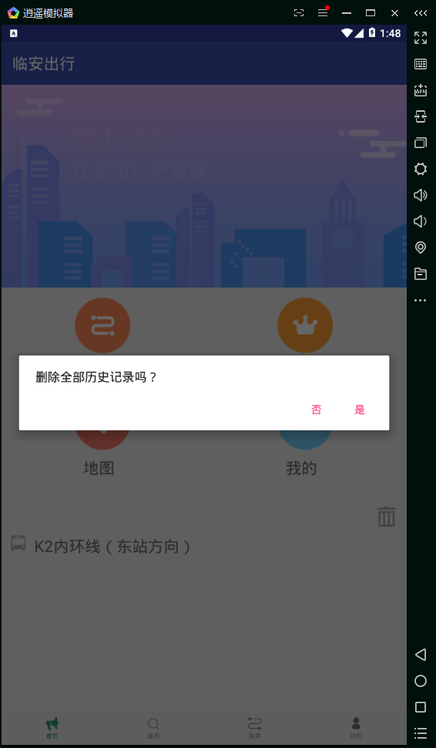
图6-5 删除收藏
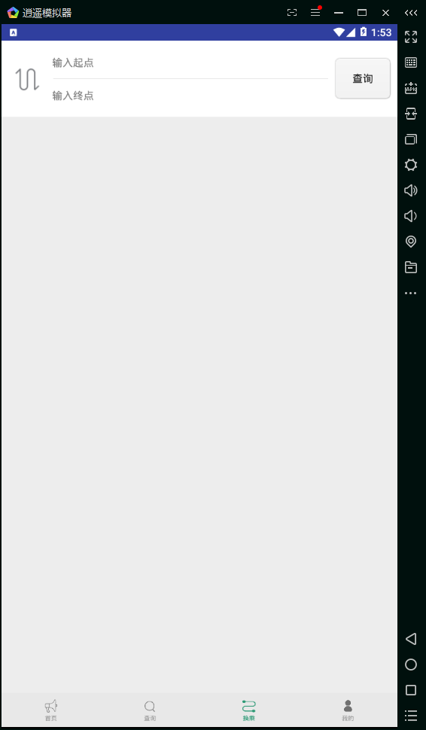
图6-6 查询乘车方案
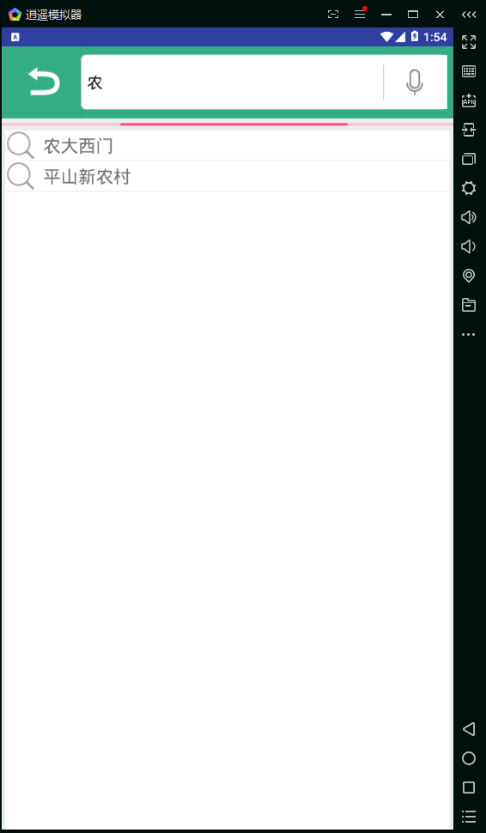
图6-7 输入地点
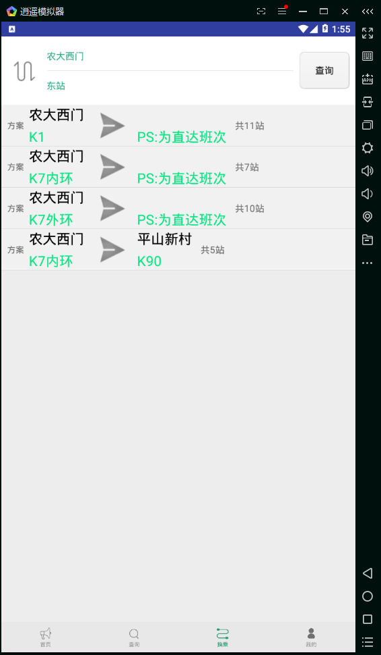
图6-8 查询直达和换乘方案
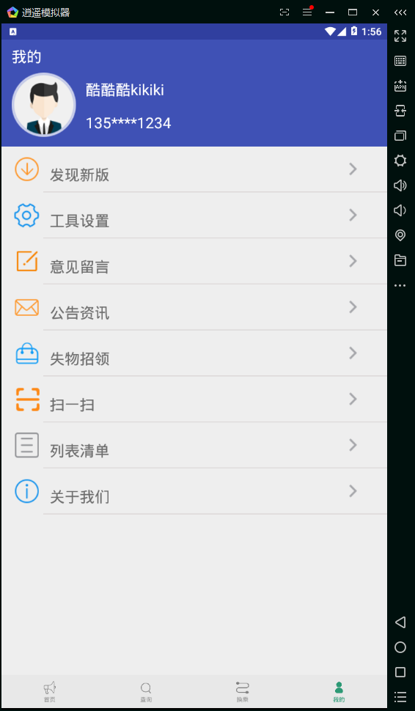
图6-9 “我的”页面
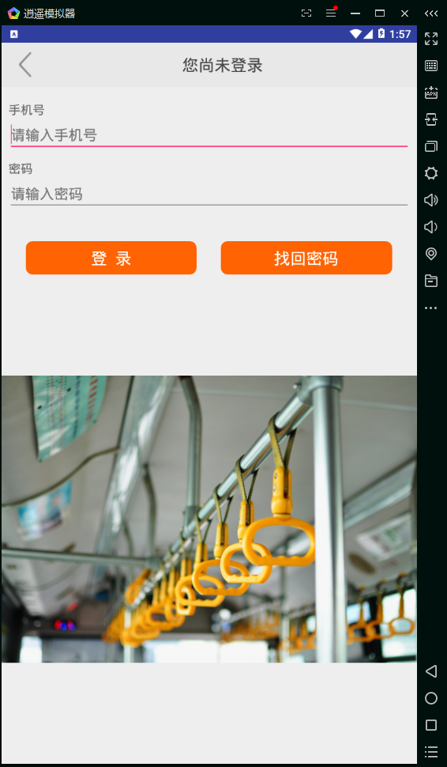
图6-10 登录页面
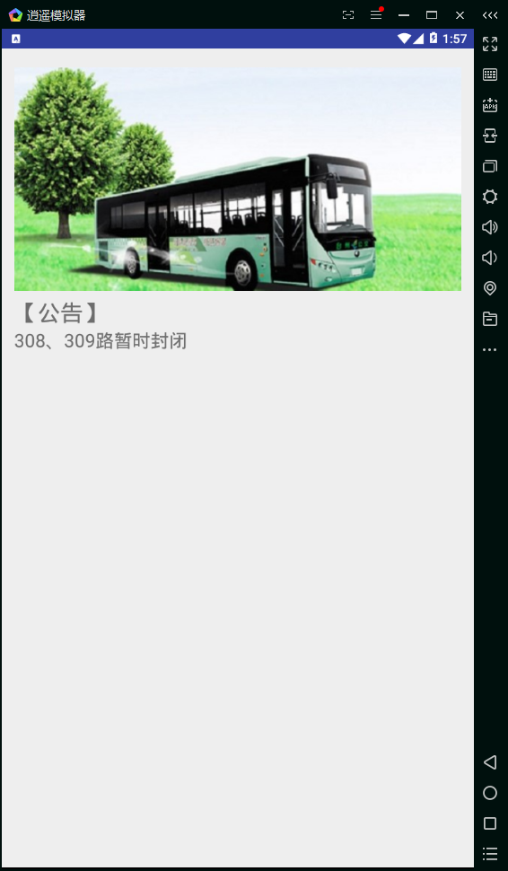
图6-11 公共资讯页面
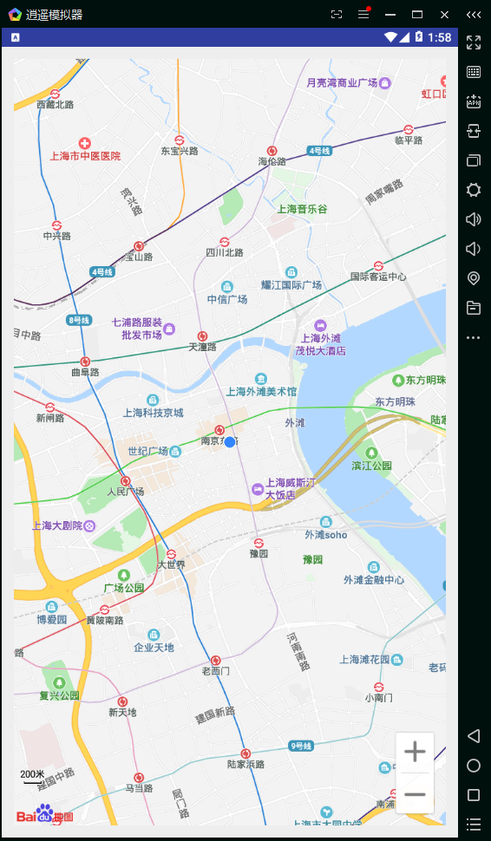
图6-12 地图显示页面
使用说明：
- 点击进入app即为“首页”（如图6-1所示）。
- 点击页面下方的“查询”，切换至查询页面（如图6-2所示），点击列表每一个单项，切换线路具体信息页面（如图6-3所示）， 点击右上角的收藏按钮，该线路即在首页下方列表中显示（如图6-4所示）, 点击删除按钮，即弹出是否删除提示框（如图6-5所示）。
- 点击页面下方的“换乘”即为换乘页面（如图6-6所示），点击编辑框进入输入界面（如图6-7所示），分别输入起点和终点，点击查询按钮，直达和换乘的乘车方案即显示出来（如图6-8所示）。
- 点击页面下方的 “我的”即为我的信息页面（如图6-9所示）
点击头像即进入登录页面（如图6-10所示），点击公告资讯即进入图6-11。
- 点击“首页”的地图图片，即进入图6-12的地图显示页面。

小结
本次课程设计，我们经历从确定选题、到需求分析、再到实际实现的过程。首先在界面设计上，我们借鉴了同类app台州出行，设计简单大方，在界面方面，我们大致实现了和它同样的效果。在功能方面，我们实现比预期的少了意见留言模块。实现过程中，为了实现界面美观我们运用了类似碎片、ToolBar、刷新等新技术，对于mysql语法与使用细节，安卓端的碎片等新的控件，消息的传递，界面美化，通过查找相关书籍或者上网来实现这些功能。不过，能在有限的时间里基本实现一个公交出行类app，我们收获了很多，锻炼了自己处理问题、解决问题还有和组员团结协作的能力。

